История изобретения гантелей

Митин П. А., ИУ6-24Б.

В наш век высоких технологий люди все меньше и меньше времени уделяют активному отдыху и спорту. В целях популяризации последнего и была подготовлена сия листовка. В ней кратко, но ёмко отражена история создания одного из наиболее популярных атлетических снарядов – гантели.

Использование гантелей восходит ещё к древней Греции. Древние греки использовали гантели во время соревнований по прыжкам в длину, чтобы с их помощью прыгнуть дальше. Но такие гантели имели форму, отличную от формы современной гантели. Они были в форме полумесяца и имели ручку, которую удобно было держать прыгуну во время соревнований. Назывались они “гальтерес”.

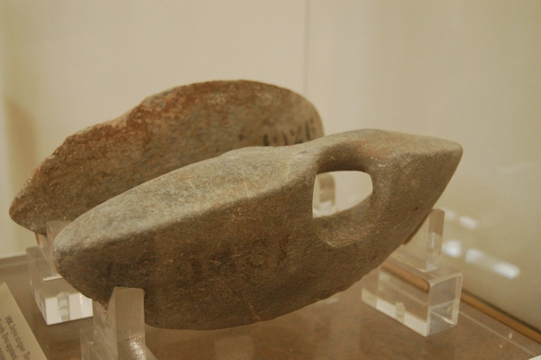

Тем временем на Ближнем Востоке спортсмены также использовали силовую тренировку при помощи гантелей. Правда, их гантели были длиннее современных, но короче штанги. Ближневосточные и индийские борцы, культуристы и спортсмены использовали гантели, которые называли «налами» для наращивания силы и выносливости. Британские колонисты переняли использование нала, который они называли «индийскими гантелями», и принесли это изобретение на Запад.



Боец UFC Александр Волков в своих тренировках активно использует именно ближневосточную (конкретно - иранскую) версию гантелей.

В то время как использование индийских гантель оставалось популярным, новый вид приобрел популярность в 1700-х годах. Джозеф Аддисон, британский поэт, писал о своих упражнениях с подобием современных гантелей. Это были церковные колокола со снятыми язычками, отсюда и английское название гантели – dumbbell, “немой колокол”.

Бенджамин Франклин также писал об использовании гантелей для поддержания своей физической формы и призывал использовать их каждый день.

Наиболее распространенная современная вариация гантелей – с переменным весом – была запатентована в 1865 году.